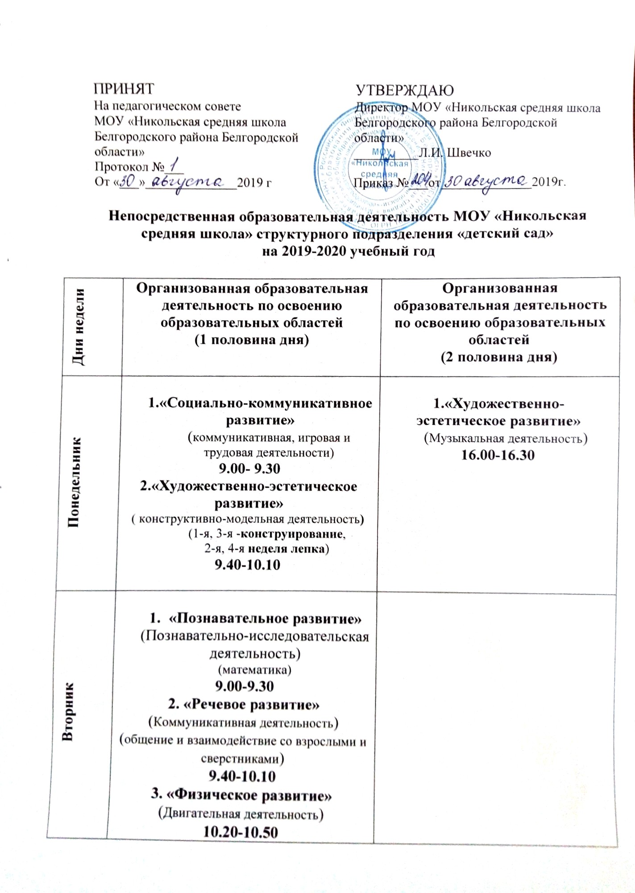
Среда | - «Речевое развитие»  (коммуникативная деятельность)  (обучение грамоте)  9.00-9.30  2. «Физическое развитие»  (Двигательная деятельность)  9.40-10.10 | - «Речевое развитие»  (Восприятие худ. литературы и фольклора)  16.00-16.30
Четверг | - « Познавательное развитие»  (Познавательно-исследовательская деятельность)  (мир природы)  9.00-9.30  2. «Художественно-эстетическое развитие»  (Изобразительная деятельность)  (аппликация)  9.40-10.10 | 1.«Физическое развитие»  (Двигательная деятельность)  16.00-16.30  (на улице)
Пятница | - «Познавательное развитие»  (Познавательно-исследовательская деятельность)  (формирование представлений и малой родине «Белгородоведение»)  9.00-9.30  2. «Художественно-эстетическое развитие»  (Изобразительная деятельность)  (рисование)  9.40-10.10 | - «Художественно-эстетическое развитие»  (Музыкальная деятельность)  16.00-16.30

